**附件3**

会议地点方位图及报到酒店路线图

预定酒店时报会议名称可享有以下协议价：(1) 葡萄酒主题标准间480元/天（含双早）(2) 贵宾楼标准间580元/天（含双早）(3)贵宾楼单人间680元/天（含单早）。

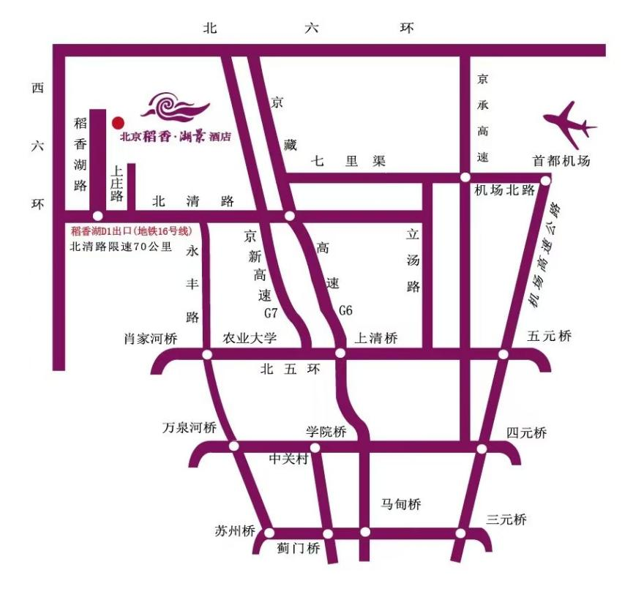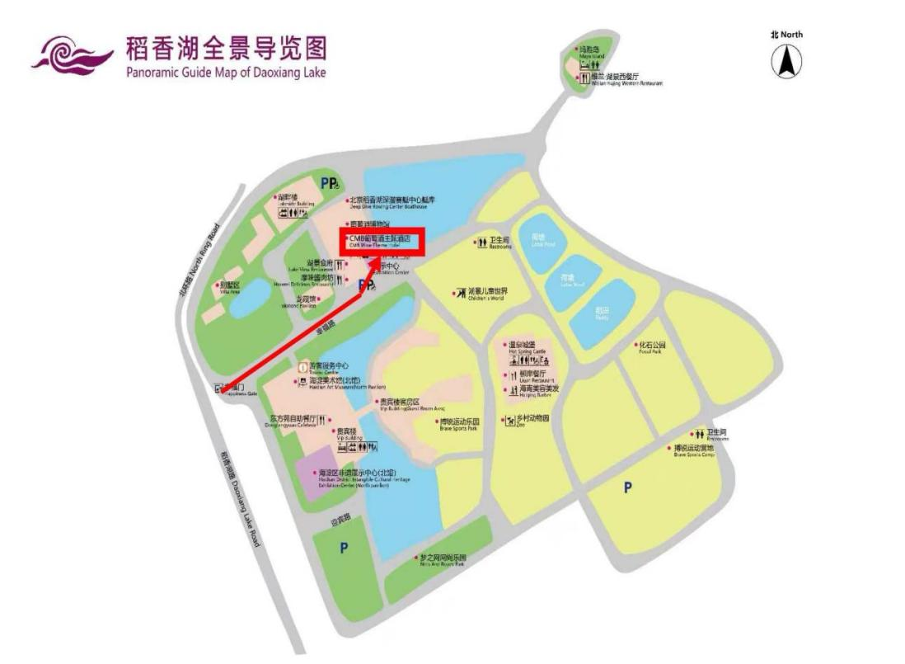

会议地点方位图 报到酒店路线图